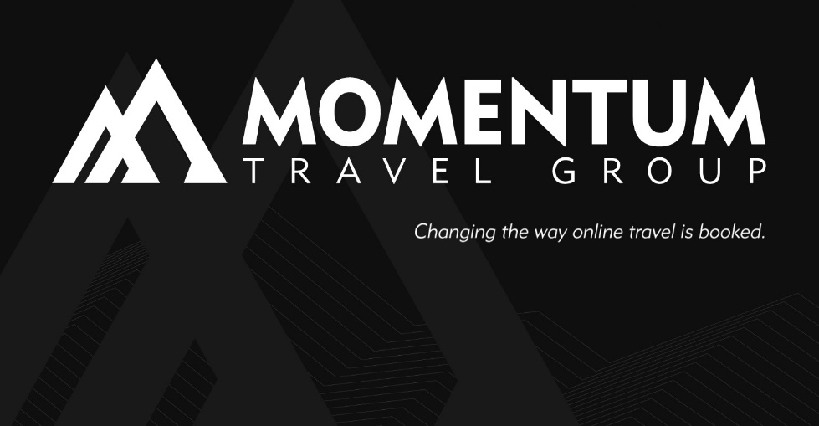
Nous recherchons les meilleurs
conseillers en voyage!

Chaque jour est un voyage et l’aventure commence ici.
Prenez votre envol et joignez-vous à notre équipe!
Notre département de service après-vente, spécialisé en gestion de situations complexes, est à la recherche d’agents de voyage expérimentés afin d’offrir le meilleur service à sa clientèle.

Si vous connaissez quelqu’un qui correspond au profil recherché, consultez notre programme de référence et obtenez 500$. Pour en savoir davantage : Visitez http://momentumtravel.com/

Joignez-vous au prochain groupe en formation : Début le 07 Janvier 2019
(mais reste a l’affut, on aura une autre pendant le printemps!)
Contact: Victoria Coates – Recruteuse 438-923-4222
Victoria.coates@momentumtravel.com

